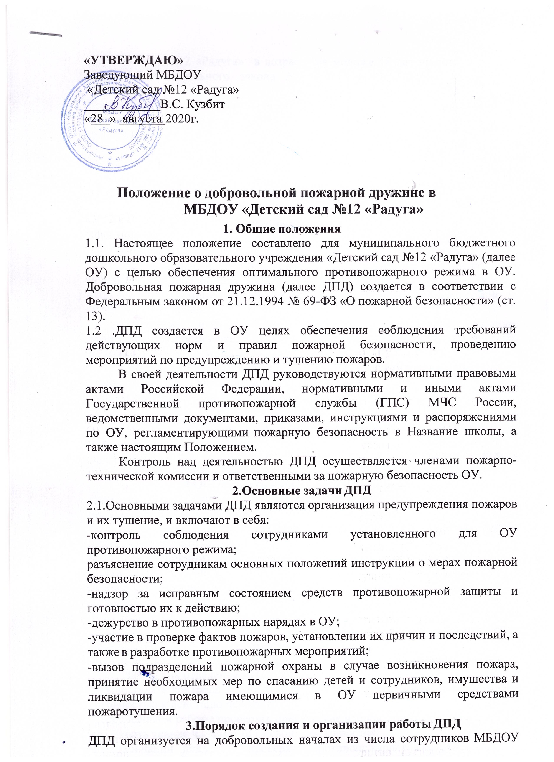

«Детский сад №12 «Радуга» в возрасте не моложе 18 лет в соответствии со статьей 7 Федерального закона № 69-ФЗ от 21.12.1994 «О пожарной безопасности».
Все вступившие в ДПД должны подать на имя руководителя ОУ письменное
заявление. Руководитель ОУ обязан организовать проведение предварительного медицинского осмотра подавших заявление на предмет отсутствия у них противопоказаний для работы в пожарной охране (медицинская справка по форме № 286). 3.3.Численный состав дружин устанавливается Руководителем ОУ. Зачисление в ДПД и последующие изменения состава дружин объявляются приказом руководителя ОУ.
Каждый член ДПД должен быть пригоден к выполнению возложенных на него задач, иметь необходимые знания и навыки для осуществления обязанностей.
Подготовка членов ДПД осуществляется начальником дружины ОУ. В ходе последующей подготовки члены ДПД должны изучить документы, регламентирующие организацию работы по предупреждению пожаров и их тушению, эксплуатации пожарной техники, а также пожарную опасность объектов ОУ и правила по охране труда.
Программа последующей подготовки должна предусматривать проведение теоретических и практических занятий по обеспечению противопожарного режима в ОУ.
При подготовке членов ДПД к работе в задымленных при пожаре помещениях тренировка должна осуществляться с использованием средств защиты органов дыхания ( изолирующих противогазов или противогазов на сжатом воздухе).
Начальник дружины и его заместители назначаются, как правило, из числа административного персонала ОУ.
Руководителю дружины необходимо проходить обучение на курсах повышения квалификации не реже одного раза в пять лет.
4.Обязанности начальника и членов ДПД
Начальник ДПД обязан:
-осуществлять контроль за соблюдением противопожарного режима в ОУ, а также за готовностью к действию первичных средств пожаротушения, систем пожарной автоматики, водоснабжения и не допускать использования этих средств не по прямому назначению;
-вести разъяснительную работу среди работающих и обучающихся о мерах пожарной безопасности;
-проводить занятия с личным составом дружин и проверять боеготовность отделения ДПД;
-руководить тушением пожаров в ОУ до прибытия подразделений Государственной противопожарной службы;
информировать директора школы о нарушениях противопожарного режима.
Начальник отделения ДПД обязан:
-осуществлять контроль за соблюдением противопожарного режима в школе и готовностью к действию первичных средств пожаротушения;
-перед началом работы проверять присутствие членов отделения ДПД;
-проверить знание членами ДПД своих обязанностей;
-по окончании дежурства проверять противопожарное состояние школы, принимать меры к устранению выявленных недостатков;
-в случае возникновения пожара руководить его тушением до прибытия подразделений Государственной противопожарной службы;
-знать порядок управления боевыми действиями на пожаре и применения имеющейся пожарной техники и оборудования, места размещения пожарных водоисточников ( водоемов, гидрантов, внутреннего противопожарного водопровода и пр.).
Член дружины обязан:
-знать, соблюдать и требовать от других соблюдения противопожарного режима в ОУ;
-знать свои обязанности и принимать активное участие в тушении пожара;
следить за готовностью к действию систем противопожарной защиты и первичных средств пожаротушения в ОУ;
-выполнять возложенные на членов ДПД обязанности, распоряжения начальника
-дружины, повышать свои пожарно - технические знания и навыки тушения пожаров.
5.Права членов ДПД
Руководитель ДПД и его заместитель имеют право:
-требовать от работников ОУ устранения недостатков, нарушений противопожарного режима;
-обращаться ко всем работникам, в том числе к директору ОУ, за оказанием помощи в наведении должного противопожарного состояния;
-ходатайствовать о поощрении особо отличившихся членов ДПД.
Члены ДПД имеют право:
-требовать от работников выполнения правил пожарной безопасности, соблюдения установленного противопожарного режима во всех помещениях ОУ;
-информировать руководителя ДПД о нарушении требований пожарной безопасности, предлагать мероприятия по их устранению.

